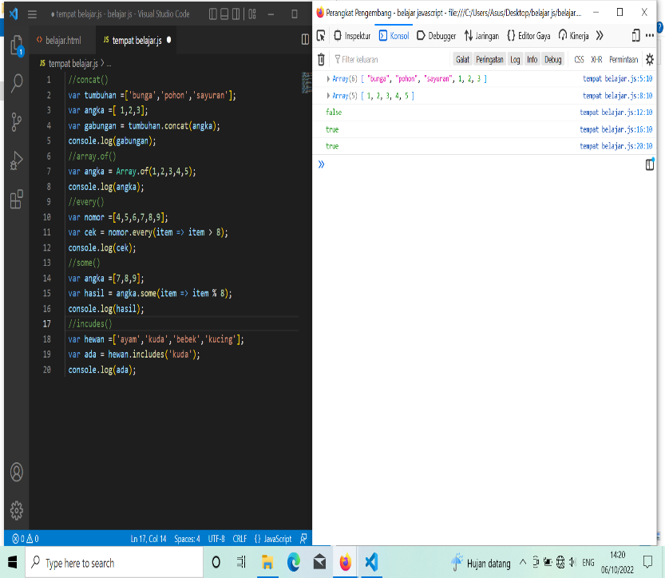Cari mehod array selain yang sudah dijelaskan dan praktekan dalam bentuk kode program (5 method.